Настройки автомобильного видеорегистратора
В МОДЕЛЯХ AV-36/37 – МЕНЮ НА РУССКОМ ЯЗЫКЕ!!!
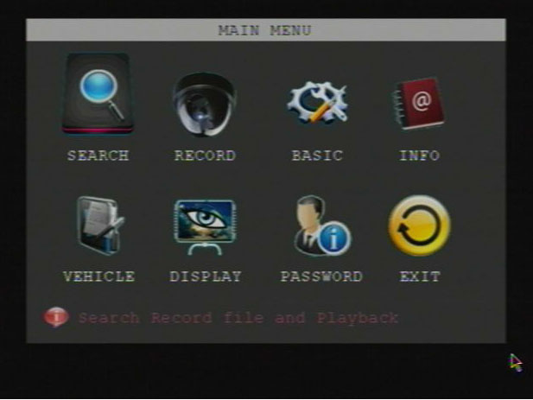
- SEARCH: поиск сохраненных видеофайлов на SD-карте, проигрывание этих файлов;
- RECORD: установка аудио- и видеопараметров;
BASIC: основные настройки: сигнализация, PTZ, время и т.д;
- INFO: системная информация - отображение серийного номера, статуса всех модулей и другой системной информации;
- VEHICLE: информация об автомобиле: номер транспортного средства, номерной знак, информация о водителе;
- DISPLAY: настройки отображения: установка данных экрана монитора и видео;
- PASSWORD: управление паролями: установка пароля устройства;
- EXIT: выход из меню
Защита паролем
Логин и пароль пользователя вводятся в опции Меню на пульте дистанционного управления (оборудование поставляется без пароля).
Видеофайлы сохраняются на диске.
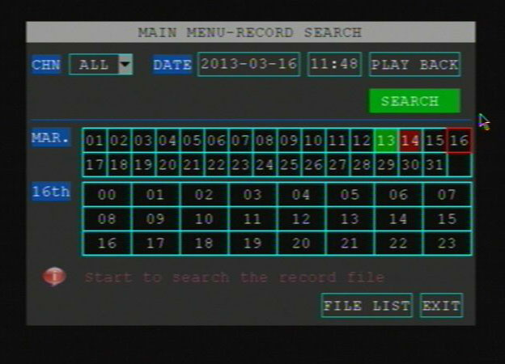
Все файлы сгруппированы в хронологическом порядке для облегчения поиска.
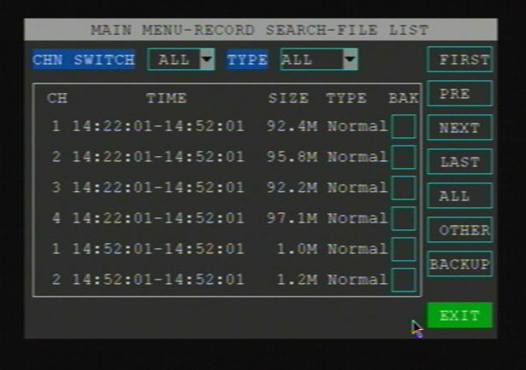
Настройка Видео
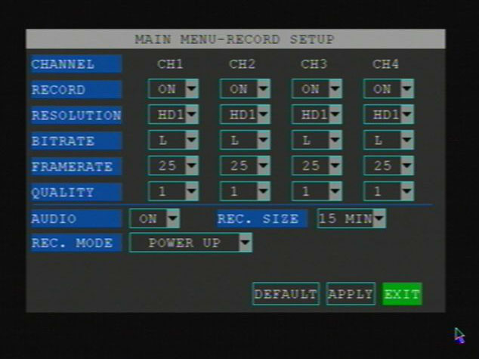
Интерфейс настройки видео обеспечивает установку необходимых параметров для режима видео, а также позволяет задать такие параметры для каждого канала.
Пункты параметров включают: включение или отключение каждого канала, разрешение, частоту кадров и качество изображения каждого канала, скорость передачи (высокая / средняя / низкая)
- RESOLUTION Разрешение D1 соответствует 512 Кбит (при низкой скорости), 768 Кбит (при средней) и 1024 Кбит (при высокой скорости)
- FRAMERATE Частота кадров: чем больше частота кадров, тем более плавно будет происходить воспроизведение.
- QUALITY Качество изображения: с 1 по 6. Чем меньше значение, тем лучше качество изображения.
- RECORD Канал записи: вкл / выкл.
- REC. SIZE Продолжительность видеофайла.
- REC. MODE Режим видео: режим видеосъемки включается при запуске или по таймеру.
От данных параметров зависит качество изображения и объем данных на карте памяти, который потребуется для их хранения!
Потоки передачи онлайн трансляции также можно настроить в зависимости от пропускной способности вашего интернет соединения. Следует учитывать, что изображение высокого качества и с большой частотой кадров будет происходить с задержкой т.к. для передачи используется мобильный интернет.
Основные настройки
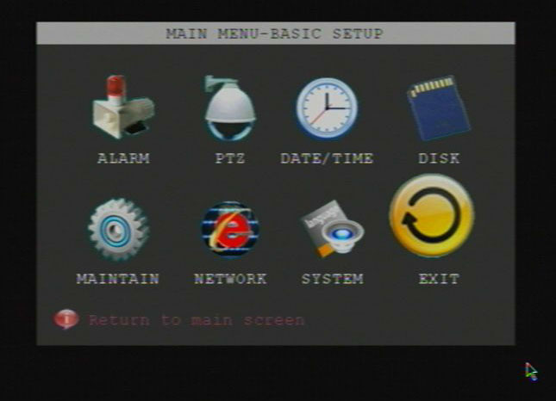
Основные функции автомобильного регистратора:
- ALARM - установка сигнализации: установка различных параметров и действий при срабатывании датчиков, входящие и исходящие параметры сигнализации, установка электронной почты для оповещений, настройки функции обнаружения движения и т.д.;
- PTZ - настройки PTZ для видеокамер с сервоприводом;
- DATE/TIME - установка времени и даты;
- DISK - управление дисками;
- MAINTAIN - техническое обслуживание оборудования: автоматический перезапуск оборудования, обновление системы, восстановление заводских настроек и т.д.;
- NETWORK - настройка сети: настройка сети, настройка доступа мобильного телефона и т.д.;
- SYSTEM - настройка системы: режим камеры, язык интерфейса и т.д.;
- EXIT - возврат в главное меню.
Настройка времени и даты
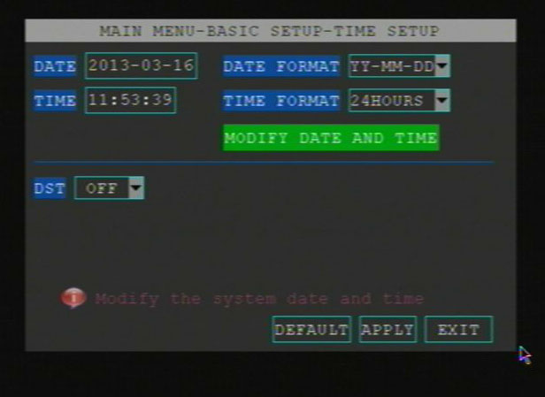
Интерфейс настройки системного времени включает в себя такие пункты:
- системная дата: установите год, месяц и день;
- текущее время: установите часы, минуты и секунды.
Управление дисками
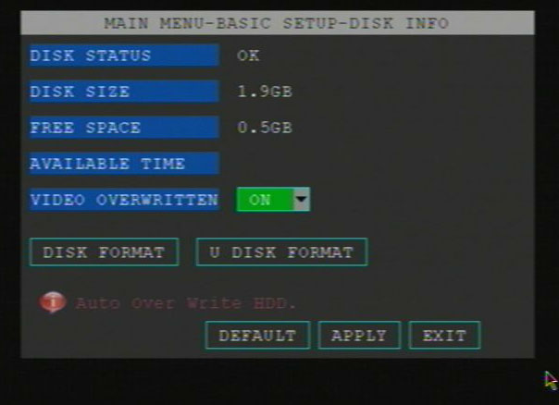
- Отображение состояния устройства, емкости диска, свободного пространства и доступной длины видеофайла запоминающего устройства.
- Отображение информации о свободном и занятом месте на диске
- Форматирование устройства хранения файлов (SD-карта / USB)
- Настройка циклической записи – автоматической перезаписи
Техническое обслуживание и обновление системы
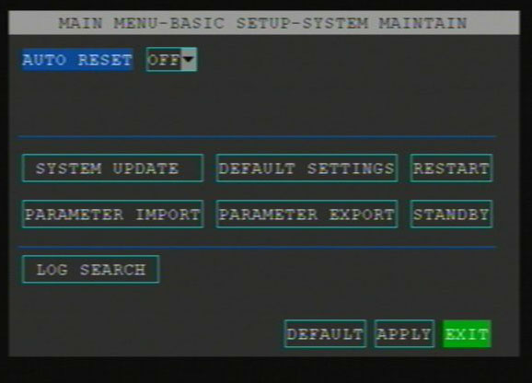
Основные функции видеорегистратора
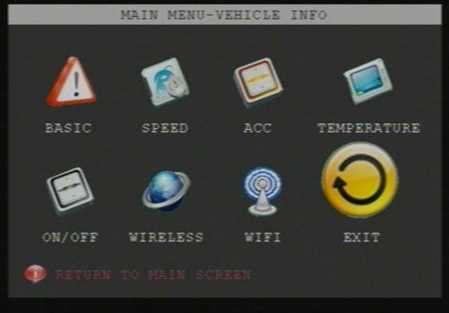
- BASIC - общая информация: номерной знак, ID транспортного средства и т.д.;
- SPEED- установка ограничения скорости: скорость;
- ACC - настройка разгона: установка параметров ускорения (опция);
- TEMPERATURE- установка температуры (опция);
- ON/OFF - параметры запуска / остановки: автоматический режим / таймер / задержка запуска или отключение оборудования;
- WIRELESS - настройка беспроводной сети 3G;(опция)
- WIFI - настройка WI-FI (опция);
- GPS - настройка GPS. (опция)

Настройки включения/выключения:
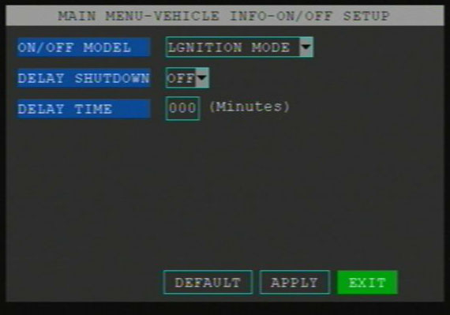
ON/OFF MODEL - Режим начала записи и включения: режим по включению зажигания, режим включения / выключения ручной. Режим по включению зажигания является режимом по умолчанию.
DELAY - Задержка выключения: функция задержки отключения записи после выключения зажигания автомобиля. Введите длительность задержки в минутах.
Примечание: эта функция вступает в силу после перезапуска оборудования.

Настройки отображения
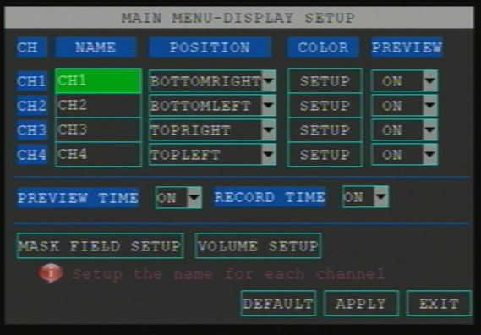
NAME - Название канала: название канала может быть изменено.
POSITION - Расположение определенного канала: установите место на экране, в котором будет отображаться данный канал.
COLOR - Настройка цвета: установите уровень контрастности и цветовую гамму экрана монитора.
PREVIEW - Установка режима просмотра в реальном времени.
PREVIEW TIME - следует ли отображать время в режиме просмотре.

